Nomor : 018/KEMA-UNLA/KEMA-FT/DPM-FT/XI/2023

Lampiran : -

Perihal : **Dispensasi**

Kepada Yth : **KAPRODI Teknik Informatika**

**KAPRODI Teknik Sipil KAPRODI Teknik Industri KAPRODI Arsitektur KAPRODI Teknik Elektro** di

Tempat

Assalamu’alaikum wr.wb

Sehubungan dengan akan diselenggarakannya **“Audiensi Keluarga Mahasiswa Fakultas Teknik”** oleh Dewan Perwakilan Mahasiswa Fakultas Teknik Kami selaku pengurus DPM-FT Masa Bhakti 2022-2023, Kami memohon kepada para Kepala Program Studi Fakultas Teknik Universitas Langlangbuana agar memberikan Dispensai tidak mengikuti kegiatan perkuliahan sebagai mana mestinya dan untuk memenuhi presentase kehadiran kuliah yang wajib kepada para mahasiswa yang mengikuti kegiatan Audiensi agar diberikan tugas, dikarenakan mahasiswa tersebut mengikuti kegiatan **Audiensi Keluarga Mahasiswa Fakultas Teknik** yang akan diselenggarakan pada :

Hari/Tanggal :Rabu, 08 November 2023 Waktu : 09.00 WIB s/d selesai.

Tempat : Wisma Buana

Demikian surat undangan ini kami sampaikan. Atas segala perhatian dan kerja sama, kami ucapkan terimakasih.

Wassalamu’alaikum wr.wb.

Bandung, 07 November 2023

**Ketua DPM-FT**

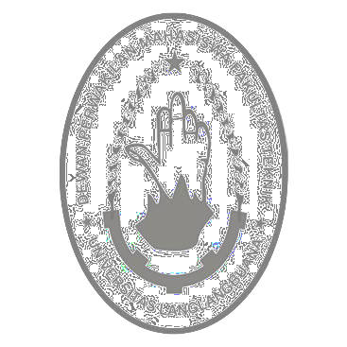

**Raka Gian Aditya Asbath NPM. 41155050210036**

**Daftar Nama Mahasiswa**

|  |  |  |  |  |
| --- | --- | --- | --- | --- |
| **No** | **Nama** | **NPM** | **Kelas** | **Semester** |
| **1.** | Ardhi Yoga Pradopo | 41155050200012 | **A1** | **7** |
| **2.** | Faizulhaq Febriansah N | 41155050200038 |
| **3.** | Revian Ardhi Ansyah | 41155050200040 |
| **4.** | Dapit Darmawan | 41155050200043 |
| **5.** | Rolanda Yasmaherdana | 41155050200045 |
| **6.** | Dika Ardhiansyah | 41155050200042 |
| **7.** | Ganjar Pamungkas | 41155050200052 |
| **8.** | Moch Frendika P | 41155050200044 |  |
| **9.** | Yuraditha Aurelia P | 41155050200046 | **A2** |
| **10.** | Andika Muhammad Arief N | 41155050200067 |
| **11.** | Miladyna Fauzia | 41155050210023 | **A1** | **5** |